**Слайд 1** Название и сведения о команде

**Слайд 2** Идея проекта

Бывает, что из точки A в точку B приходится добираться через C и D. В особенности сложно определить маршрут туристу в неизвестном городе. Для этих случаев пригодится наше приложение, которое прокладывает оптимальные маршруты, в том числе между достопримечательностями Санкт-Петербурга. Оно подкинет идеи, на каких автобусах ехать от Петропавловской крепости до Летнего сада и сколько поездов метро сменить, чтобы без труда добраться до метро Пушкинская. По каждому сегменту указаны приблизительная цена и сайт, на котором можно купить билеты.

**Слайд 3** Цель и актуальность – диаграмма туристов в спб

Согласно официальной статистики в 2021 г. в Петербург прибыли более 6 млн туристов, из которых 250 000 — иностранцы. Поэтому интерес к туристическим приложениям чрезвычайно высок. Цель работы – разработать сервис для определения оптимального маршрута по главным достопримечательностям Санкт-Петербурга.

**Слайд 4** Целевая аудитория – динамика запросов + портрет идеального пользователя

На пресс-конференции член Экспертного совета Российского союза туриндустрии Кислова отметила, что из 5,8 млн прибывших в Петербург граждан России около 40% приехали из Москвы и Московской области. На втором месте по количеству визитов — Северо-Западный федеральный округ, откуда приехали 16,4% туристов, на третьем месте — Приволжский федеральный округ. То есть большинство туристов – русские граждане. Для данной аудитории следует использовать русский язык для определения маршрутов, однако учитывая часть тур потока иностранцев в городе – дополнительная возможность использования приложения на английском языке.

Динамика запросов достопримечательности Санкт-Петербурга

Потенциальный пользователь:

**Слайд 5** Анализ предметной области - диаграмма Вариантов использования.

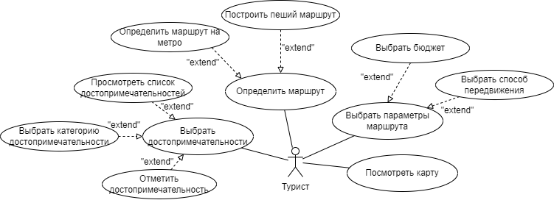

**Слайд 6** Выбор средств решения

Средства для разработки

1. Андроид студио
2. Язык Java

Библиотека  [Retrofit](http://square.github.io/retrofit/), которая позволят выполнять формировать запросы к REST-сервисам буквально в пару строк.

Библиотека [Google Maps Android API utility library](http://googlemaps.github.io/android-maps-utils/). Выполнив запрос и получив объект RouteResponse мы можем получить из него строку points. В своем исходном состоянии она нам мало что дает. Для того, чтобы добыть из нее какую-то информацию, нам нужно расшифровать ее. Здесь нам придет на помощь класс PolyUtil из библиотеки

1. Клиент-серверное взаимодействие
2. Сервер, СУБД, БД
3. Локальный сервер

Данное приложение будет представлять собой продукт с использованием mvc-шаблона, поэтому необходимо использовать удаленный сервер, базу данных и представления. Также использован принцип клиент-сервер. Представление — это мобильное приложение с использованием удаленной базы данных. Данный метод оптимизирует работу и позволит пользователям иметь доступную карту с маршрутом онлайн. Поэтому для разработки был выбран язык Java и платформа AndroidStudio, так как большинство пользователей имеет Android поэтому ориентир идет на это. База данных будет использоваться дополнительно и локальная для каждого клиентского приложения – SqlLite, чтобы обеспечить оффлайн доступ к построенному маршруту.

Для бд была выбрана субд Mysql для простоты построения и реализации взаимодействия с удаленным сервером.

**Слайд 7** Алгоритм решения задачи

Для решения поставленной задачи необходимо разработать алгоритм определения оптимального маршрута по основным достопримечательностям СПб, до которых можно добраться как на метро, так и пешей прогулкой.

Главные составляющие механизма маршрутизации — это дорожный граф и алгоритм, который рассчитывает путь.

Дорожный граф — это сетка дорог. Она состоит из множества фрагментов, которые состыкованы между собой. Каждый из них несёт информацию о своём участке дороги: географические координаты, направление движения, средняя скорость, с которой машины обычно едут на этом участке, и другие параметры. Кроме того, каждый фрагмент содержит данные о том, как он стыкуется с соседними участками — есть ли в этом месте поворот направо или налево, можно ли там развернуться в обратную сторону или разрешается ехать только прямо. Маршрут рассчитывается по алгоритму Дейкстры. С его помощью система вычисляет самый быстрый вариант проезда — исходя из длины каждого отрезка графа и скорости движения на этом участке.

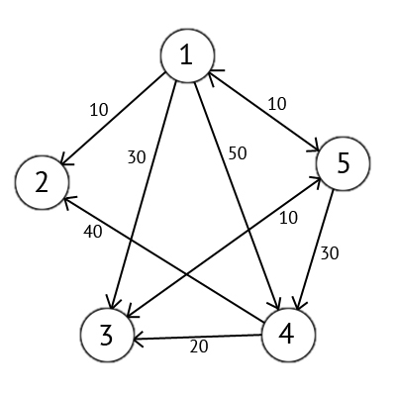

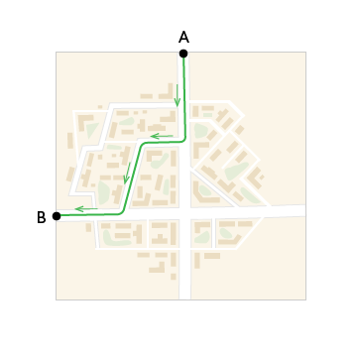

**Слайд 8** Прототип интерфейса

Описать прототип мобильного приложения

**Слайд 9** Бд –

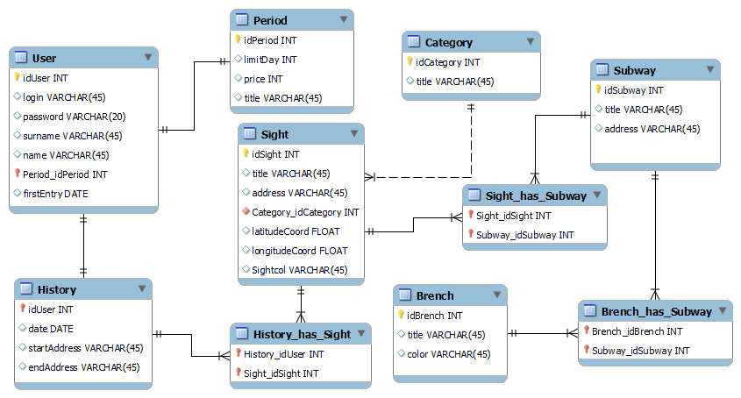

**Слайд 10** Стоимость разработки

E95% = 550,67 + 2 * 45,31 = 641,29 чел/час.

Трудоемкость ПО составляет 641,29 чел/час, с вероятностью 5%, что проект превысит данную трудоемкость.

1. Расчет затрат на разработку:

Затраты на оплату:

ТСмес = 95 руб, где ТСмес – тарифная ставка

КРЧ = 160 час, КРЧ – количество рабочих часов

З = 641,29 * 95 / 160 = 381 руб/час

Таким образом, зарплата на 1 одного человека в месяц будет составлять:

160 * 380 = 60923 рублей.

Стоимость оборудования составляет:

Покупка ноутбуков сотрудникам: 49990,00 руб/шт

Аренда сервера на год: 103.020 руб

Общая стоимость: 5* 49990,00 + 103.020 = 352970 рублей.

Стоимость обслуживание оборудования в год составляет:

352970 *0,03 = 10589 рублей.

Стоимость на затраты и комплектующие:

352970 *0,02 = 7059 рублей.

Однако, в связи с тем, что предусматривается удаленный принцип работы и работа только с бесплатным ПО (средами разработки и т.д.), то затраты на электроэнергию и программное обеспечение можно не учитывать (0 рублей).

Себестоимость без учета сопровождения и адаптации и с учетом заработной платы для 5 человек на 5 месяцев разработки (согласно диаграмме Ганта) будет составлять: **1841182** рублей

Ожидаемый объем туристов, пользующихся приложением = 3% от общего числа = 180000

|  |  |
| --- | --- |
| Затраты на копию |  |
| Предполагаемый объем реализации, шт | 180000 |
| Полная себестоимость | 2267640,1 |
| Затраты на тиражирование | 1000 |
| Затраты на продвижение | 100000 |
|  |  |
| Затраты на копию= | 13,15911167 |
|  |  |
| Определение цены реализации 1 копии | |
| Затраты на 1 копию= | 13,15911167 |
| Прибыль | 0,8 |
| Продажа без НДС | 23,686401 |
| НДС | 0,2 |
| Продажа с НДС | 28,4236812 |

**Слайд 11** Возможные риски

**Карта рисков:**

**1) Таблица 10 - Риски разработки**

|  |  |  |  |  |  |  |  |
| --- | --- | --- | --- | --- | --- | --- | --- |
| **№** | **Наименование риска** | **Описание риска** | **Причины** | **Последствия** | **Предотвращение риска** | **Воздействие на реализовавшийся риск** |  |
|  |
| 1 | Недостаток информации об автоматизируемых процессах | Недостаток информации об исходной области, недостоверность данных о ней, ошибочное понимание используемых понятий и данных | Недостаточно полное изучение предметной области, отсутствие экспертных знаний | Неверная организация работы программы, ошибки реализации компонентов, создание неподходящего, ненужного программного обеспечения | Больший контакт со специалистами в предметных областях, подробное изучение области автоматизации, составление наиболее полной модели автоматизируемых процессов | Приостановка разработки принципиального функционала программного обеспечения, изучение предметной области, исправление ошибок, составление более полного описания предметной области |  |
| 2 | Потеря сотрудников, участвующих в проекте | Уход из организации сотрудников, работающих над реализуемым проектом, необходимость переопределения кадрового состава команды разработчиков | Проблемы с управлением кадрами в организации, неудовлетворительные условия работы, неблагоприятный коллектив, завышенные и необоснованные требования руководства | Необходимость изменения состава команды разработчиков, внедрение новых специалистов в проект, дополнительные затраты на поиск и обучение специалиста | Организация дополнительных, запасных команд для замены сотрудников, оформление  специальных договоров | В кратчайшие сроки поиск новых сотрудников, реорганизация команды разработки, изменение ролей сотрудников организации |  |
| 3 | Неверная оценка требуемых ресурсов | Недостаток ресурсов для разработки | Ошибочное проведение анализа разрабатываемого программного обеспечения, недостаточно полное описание требований, недостаток знаний о разрабатываемом программном продукте | Удорожание разработки, увеличение времени разработки, задержка этапов разработки, необходимость привлечения дополнительных специалистов | Более детальное изучение предметной области, проведение консультаций со специалистами, анализ аналогичных программных продуктов, контроль управления ресурсами на всех этапах создания программного продукта | Поиск путей получения дополнительных ресурсов, необходимых в разработке, изменение сложности программного обеспечения для снижения необходимости в ресурсах |  |

**Слайд 12** Заключение -> поддержка развития

Ориентир для дальнейшего развития и поддержка проекта